ACTA DE REUNIÓN O COMITÉ No.001
Hora: |  | 3:00 pm
Lugar | Concejo Municipal municipio de Nuqui
Dependencia que Convoca: | Centro Zonal Bahía Solano
Proceso: | Estratégico
Objetivo: | Realizar Mesa Pública en el municipio de NUQUI, con el objetivo de evaluar el funcionamiento de un programa o servicio, analizar su operación, hacer los correctivos y realizar acuerdos a fin de prevenir en la marcha problemas. ( Evitando quejas y denuncias)
Agenda.
- Apertura y Bienvenida al Evento
- Objetivo de la Mesa Pública.
- Misión, Visión
- Presentación del proceso Atención al Ciudadano con énfasis en quejas, reclamos, denuncias etc.
- Presentación de los programas ejecutados en la vigencia 2015 – Municipio de Nuqui:
- Interlocución de los participantes
- Acuerdos y compromisos
- Cierre.

DESARROLLO.
El día viernes 18 de septiembre de 2015 a partir de las tres (3) de la tarde se dio inicio al desarrollo de la mesa publica en el municipio de Nuqui, Iniciando con la apertura y bienvenida al evento, la cual fue liderada por el coordinador zonal Daniel Sanchez, palabras del Doctor Julio Luna Campo, Enlace Regional del SNBF, quien en su intervención en el nombre de la Directora Regional ICBF Regional Chocó, agradeció la presencia de cada uno y los invitó a ser partícipes en el desarrollo de la Mesa Pública, luego la profesional y enlace del SNBF Zonal, Realizó su presentación y el desarrollo de la mesa pública explicando que es el ICBF?, Es un establecimiento público descentralizado, con personería jurídica, autonomía administrativa y patrimonio propio; adscrito al Departamento para la Prosperidad Social, con domicilio principal en la ciudad de Bogotá. Creado con la Ley 75 de 1968, Ente rector del Sistema Nacional de Bienestar Familiar.
MISION
Trabajar con calidad y transparencia por el desarrollo y la protección integral de la primera infancia, la niñez, la adolescencia y el bienestar de las familias colombianas.
VISIÓN
Cambiar el mundo de las nuevas generaciones y sus familias, siendo referente en estándares de calidad y contribuyendo a la construcción de una sociedad en paz, próspera y equitativa.
QUE ES LA MESA PÚBLICA:

El proceso de Rendición de Cuentas y Mesas Públicas está enmarcado dentro de los fundamentos legales, normativos y de política pública: Ley 489 de 1998; Ley 190 de 1995 y ley 1098 de 2006; se realizan con el propósito de promover una activa participación ciudadana en la veeduría y seguimiento de los programas del Instituto Colombiano de Bienestar Familiar y la vigilancia en la gestión de los servidores de la entidad en todo el territorio nacional.
ATENCIÓN AL CIUDADANO: Ofrece una solución oportuna y pertinente a las solicitudes recibidas por cualquier canal de comunicación para informar, orientar, atender y direccionar al peticionario hacia los servicios del ICBF o de otros agentes del SNBF para garantizar sus derechos. Quejas, Reclamos y Denuncias.

CANALES DE INTERACCION:
- Presencial.
- Telefónico (3208656911 Y 6827002)
- Buzón de sugerencia Quejas y Reclamos.
- Medios electrónicos.

Programas Ejecutados Durante la Vigencia 2015, En el Municipio de Nuqui

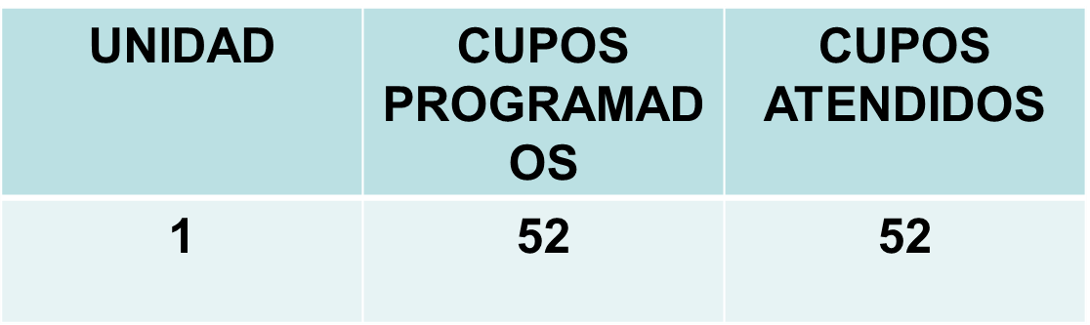
CDI INSTITUCIONAL (Coomacovalle).

DESAYUNOS INFANTILES CON AMOR. 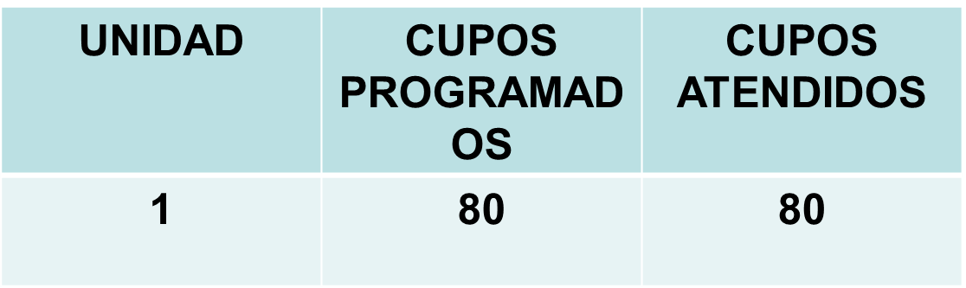

HOGARES INFANTILES (Parroquia)
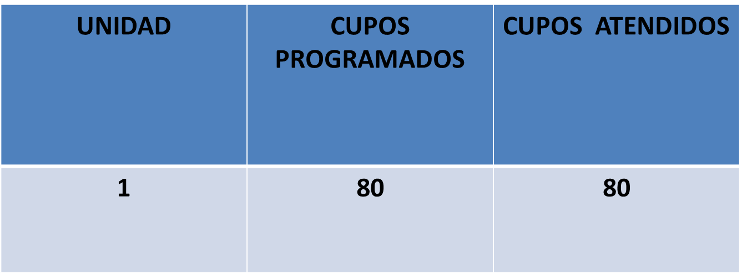

CDI FAMILIAR (COOMACOVALLE).

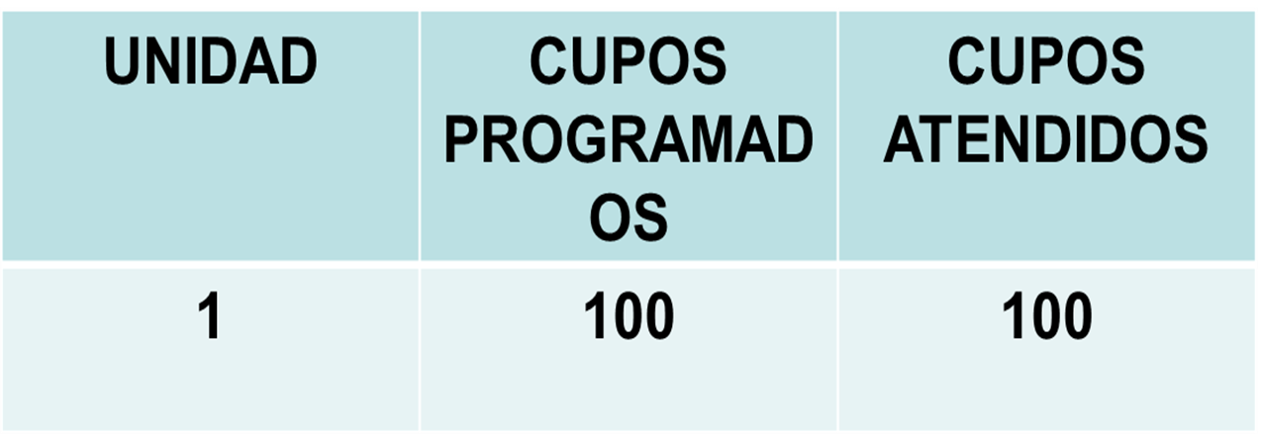

HOGARES COMUNITARIOS TRADICIONAL (Parroquia) 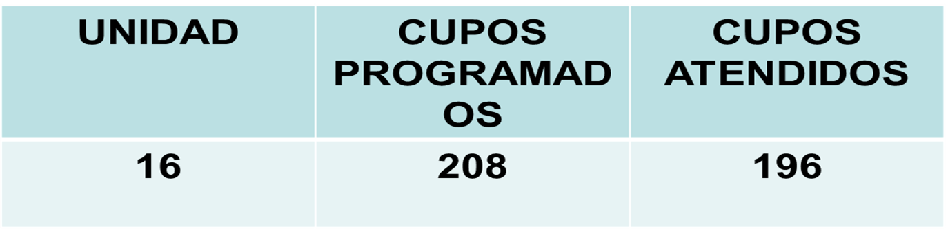

FAMI.
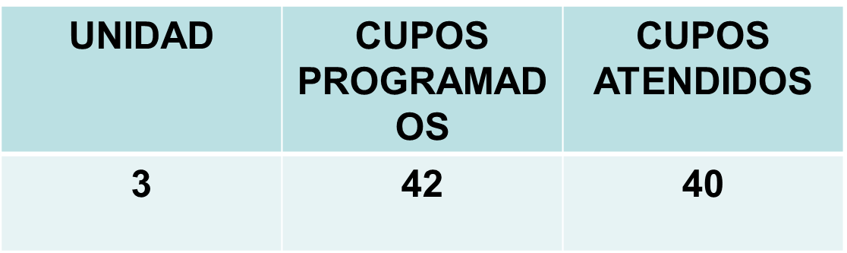

GENERACIONES ÉTNICAS CON BIENESTAR: 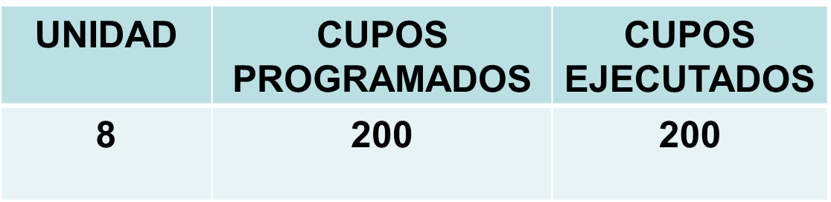GENERACIONES RURALES CON BIENESTAR 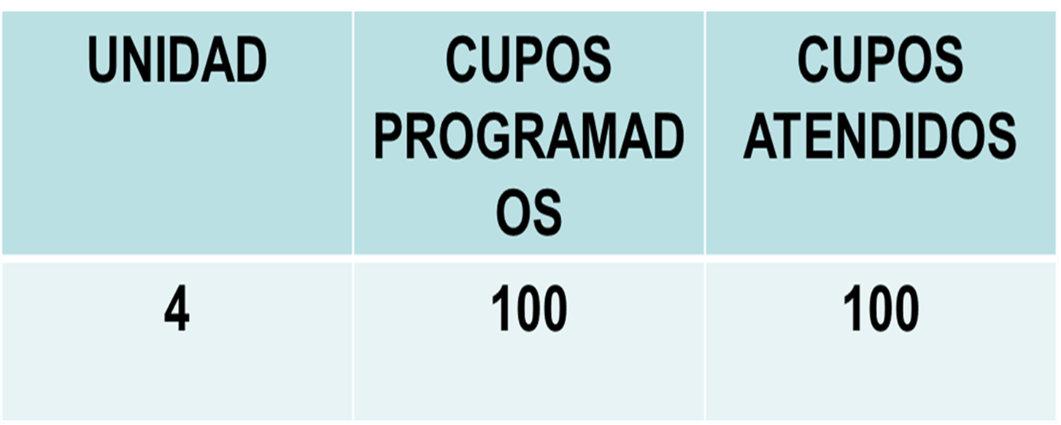

HOGAR GESTOR CON DISCAPACIDAD.
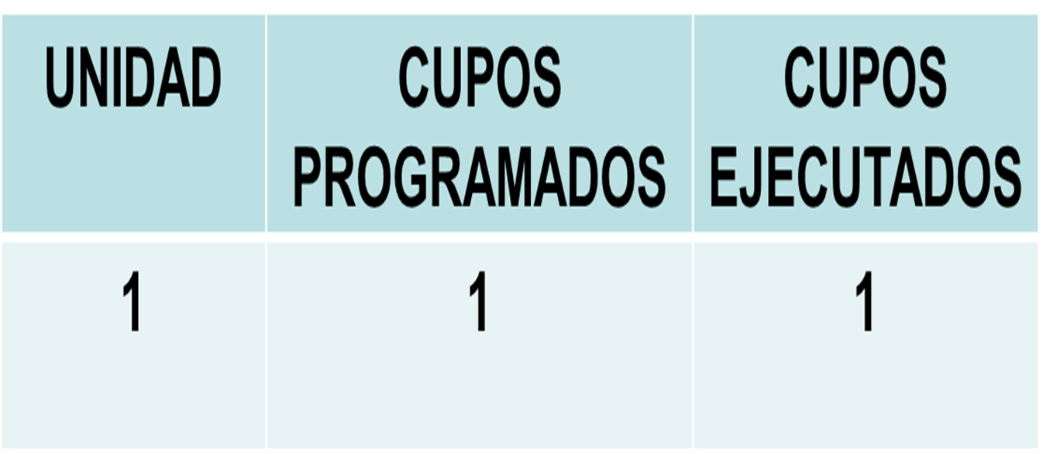

Una vez se culminó la exposición de los programas ejecutados en el 2015 para el municipio de Nuquí se recepcionaron las siguientes quejas, peticiones y denuncias de la comunidad:

- LUIS ALBERTO ANGULO CAIZAMO: Informa sobre dos (2) casos de desnutrición en las comunidades indígenas la Loma y Panguí.
- HARRY MOSQERA, Abogado y representante de la comunidad, denuncia la situación presentada con las madres de familia que por razones laborales salen a trabajar a corregimientos como Termales, Arusí, Joví, quedando los Niños y Niñas sin la protección debida por parte de los adultos, ante esto, en ocasiones, son abusados sexualmente por turistas: No se presentaron nombres de los involucrados, direcciones o evidencias sobre algún caso en particular.
- En la institución educativa Litoral del pacifico, ubicada en el casco urbano de Nuqui, los menores de edad están liderando un proceso de pornografía a través del auto video y videos pornográficos en las redes sociales, que son reproducidos a través de sus teléfonos móviles, a esto se le suma que la Hermana Dora Londoño, Directora de la Institución Educativa, no permite la realización de campañas preventivas al interior de la institución relacionadas con el tema, ni asiste a las reuniones para abordar estas temáticas.
- Un grupo de adolescentes según lo manifestado por el líder de la comunidad el señor Luis Alberto Angulo Caizamo, se desplazan al corregimiento de Jurubira Nuquí, “a prestar servicios sexuales”.
En lo referente a los programas del ICBF y las modalidades que operan en Nuquí, se solicitó el aumento de coberturas en Hogar Gestor modalidad de discapacitados, ampliación de cobertura en los Hogares Comunitarios para lo que se establecieron los siguiente compromisos.

Compromiso / tareas |  | Responsables | Fechas
Entregar al Centro Zonal Bahía Solano, censo actualizado y registro civil de los NNA en las diferentes comunidades indígenas con edades de 6 meses a 4 años y 11 meses a más tardar el martes 22 de septiembre 2015. |  | Leiner Murillo Mosquera.  Alcalde encargado. | 22/09/2015
Enviar censo de los aspirantes al programa Hogar Gestor, al centro zonal |  | Carlos Cabrera  Enlace indígena del Municipio. | 23/SEP/2015
FIRMA ASISTENTES
Nombre |  | Cargo / Dependencia | Entidad | Firma
 |  | SE ANEXA LISTADO DE PARTICIPANTES A LA MESA PUBLICA
Próxima reunión |  | Fecha | Hora | Lugar

